Приложение № 1
к документации об аукционе на право
заключения договора купли-продажи
лесных насаждений

Предмет аукциона № 10

Начальная цена предмета аукциона: 119 084 руб. 37 коп.
Кадастровый номер: 21:11:000000:4894
Канашское лесничество
Тобурдановское участковое лесничество

Номер лесного квартала |  | Номер лесотакса-ционного выдела-делянки | Площадь лесосеки, га | Хозяйство, преобла-дающая порода | Породы | Объем, куб. метров
 |  |  |  |  |  | Деловая |  |  |  | Дрова | Хворост-неликвид | Итого
 |  |  |  |  |  | Круп-ная | Сред-  няя | Мел-  кая | Итого | Дрова | Хворост-неликвид
67 |  | 5 | 7,7 | м/л | береза | 1 |  |  | 1 | 61 | 7 | 69
 |  |  |  |  | дуб | 21 | 11 |  | 32 | 190 | 17 | 239
 |  |  |  |  | клен |  |  |  |  | 36 |  | 36
 |  |  |  |  | липа | 38 | 85 | 3 | 126 | 933 | 154 | 1213
 |  |  |  |  | осина | 1 |  |  | 1 | 3 | 1 | 5
 |  |  |  |  | итого | 61 | 96 | 3 | 160 | 1223 | 179 | 1562

ПЛАН ЛЕСНОГО УЧАСТКА
Местоположение: Чувашская Республика, Канашское лесничество, Тобурдановское участковое лесничество, квартал 22

Вид разрешенного использования: заготовка древесины

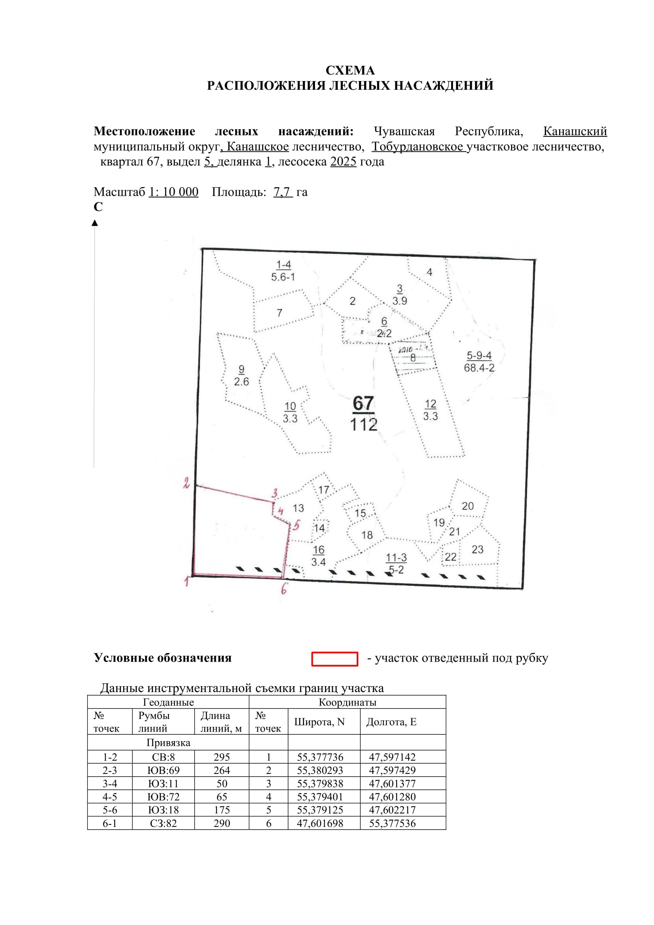

Таксационное описание лесных насаждений,
выставляемых на аукцион на право заключения
договора купли-продажи лесных насаждений
Наименование  участкового лесничества | №  кв. | №  выд. | Площадь,  га | Состав  насаждения | Возраст | Бони-  тет | Общий  запас вырубаемой древесины,  куб.м.
Канашское | 67 | 5 | 7,7 | 8ЛП2Д+Б+Кл | 85 | 2 | 1562

Характеристика лесных насаждений
га

Общая площадь - всего | в том числе
Общая площадь - всего | лесные земли |  |  |  |  | нелесные земли
Общая площадь - всего | покрытые лесной растительностью - всего | в том числе покрытые лесными культурами | лесные питомники, плантации | непокрытые лесной растительностью | итого | дороги | просеки | боло-та | дру-гие | ито-го
7,7 | 7,7 |  |  |  | 7,7

Целевое назначение лесов | Номер квартала (выдела) | Преобладающая порода | Площадь, га/  запас вырубаемой древесины, куб. м | в том числе по группам возраста древостоя, га / куб. м
 |  |  |  | молодняки | средневозрастные | приспевающие | спелые и перестойные
Тобурдановское участковое лесничество
Эксплуатационные леса | 67/5 | липа | 7,7/1562 |  |  |  | 7,7/1562

